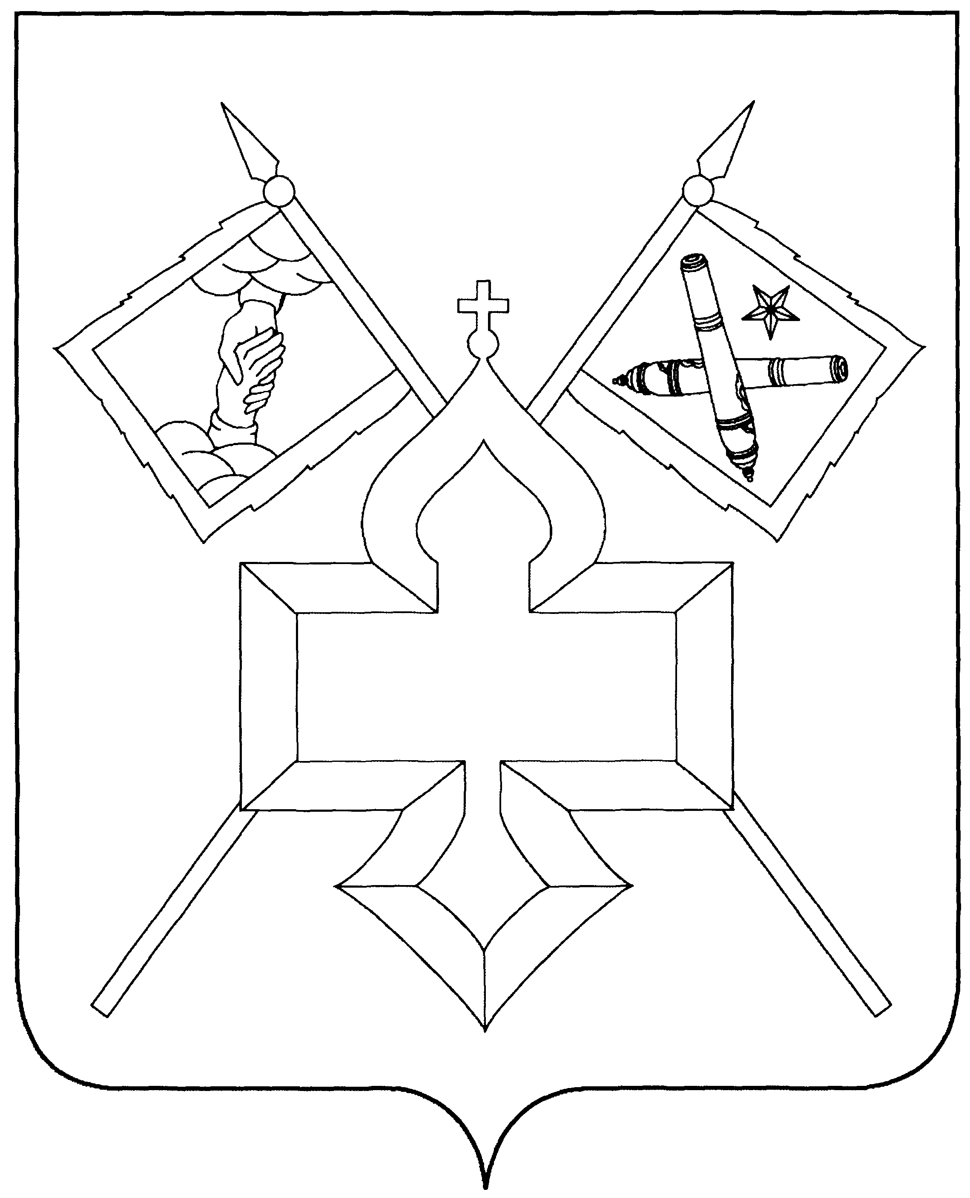
АДМИНИСТРАЦИЯ

КАНТЕМИРОВСКОГО ГОРОДСКОГО ПОСЕЛЕНИЯ
КАНТЕМИРОВСКОГО МУНИЦИПАЛЬНОГО РАЙОНА
ВОРОНЕЖСКОЙ ОБЛАСТИ
РАСПОРЯЖЕНИЕ

от 17. 07.2020 г. № 119 -од
р.п. Кантемировка

О создании комиссии по соблюдению требований к служебному поведению муниципальных служащих и урегулированию конфликта интересов в администрации Кантемировского городского поселения

В соответствии с Федеральным законом от 25.12.2008 № 273-ФЗ «О противодействии коррупции», Федеральным законом от 02.03.2007 № 25-ФЗ «О муниципальной службе в Российской Федерации», Указом Президента РФ от 01.07.2010 № 821 «О комиссиях по соблюдению требований к служебному поведению федеральных государственных служащих и урегулированию конфликта интересов», постановлением администрации Кантемировского городского поселения от 13.07.2020 г. № 149 «Об утверждении Положения о комиссии по соблюдению требований к служебному поведению муниципальных служащих и урегулированию конфликта интересов в администрации Кантемировского городского поселения», в целях уточнения персонального состава комиссии по соблюдению требований к служебному поведению муниципальных служащих и урегулированию конфликта интересов в администрации Кантемировского городского поселения, в связи с произошедшими кадровыми изменениями:
- Создать Комиссию по соблюдению требований к служебному поведению муниципальных служащих и урегулированию конфликта интересов в администрации Кантемировского городского поселения.
- Утвердить состав Комиссии по соблюдению требований к служебному поведению муниципальных служащих и урегулированию конфликта интересов в администрации Кантемировского городского поселения:

Жданов Юрий Львович - заместитель главы администрации Кантемировского городского поселения, председатель комиссии;
Гетманская Светлана Ивановна - главный специалист по земельным вопросам администрации Кантемировского городского поселения, заместитель председателя комиссии;
Мабенджидис Марина Александровна – начальник сектора по управлению делами администрации Кантемировского городского поселения, секретарь комиссии;

Члены комиссии:
Перебейнос Оксана Васильевна – ведущий специалист по учету администрации Кантемировского городского поселения;
Гончарова Жанна Николаевна – ведущий специалист администрации Кантемировского городского поселения;
Покусаев Сергей Анатольевич – главный инженер администрации Кантемировского городского поселения, заместитель председателя комиссии;
Сердюков Александр Владимирович – депутат Совета народных депутатов Кантемировского городского поселения (по согласованию);
Бережной Сергей Александрович – депутат Совета народных депутатов Кантемировского городского поселения (по согласованию);
Рыбалкин Николай Евгеньевич - председатель Общественной палаты Кантемировского района (по согласованию);
Толбин Юрий Николаевич – Директор МБОУ « Кантемировская средняя общеобразовательная школа №2» (по согласованию).
- Признать утратившим силу распоряжение администрации Кантемировского городского поселения от 25.07.2019 №154-од «О создании комиссии по соблюдению требований к служебному поведению муниципальных служащих и урегулированию конфликта интересов в администрации Кантемировского городского поселения».

И.о. главы Кантемировского
городского поселения Ю.А. Завгородний

М.А. Мабенджидис
8 (47367) 6-12-56

